บทที่ 5
การคำนวณ และการสร้าง

5.1 การทำงานโดยรวมของโปรแกรมระบบตรวจสอบใบหน้า
ระบบตรวจสอบลายนิ้วมือจะเริ่มจากการถ่ายภาพมาจากกล้อง ต่อจากนั้นโปรแกรมก็จะตรวจสอบภาพที่ได้ โดยทำการแม็ชชิ่งใบหน้าจากฐานข้อมูล โดยหากไม่พบ ก็แสดงว่าไม่มีข้อมูลในฐานข้อมูล ผู้ใช้ก็จะต้องเพิ่มข้อมูลของตนลงในฐานข้อมูลก่อน แต่ถ้าหากว่ามีข้อมูลอยู่แล้ว แล้วพบตรวจไม่พบ ก็แสดงว่าโปรแกรมทำงานผิดพลาด ผู้ใช้ก็ต้องทำการถ่ายภาพใหม่ โดยถ้าระบบสามารถตรวจสอบใบหน้าได้ตรง แสดงว่าการแม็ชชิ่งข้อมูลที่ได้จากกล้องกับข้อมูลที่เก็บไว้สามารถทำได้ถูกต้อง โดยจะแสดงผลลัพธ์ขึ้นมาให้ผู้ใช้ได้ทราบทางหน้าจอด้วย

5.2 รายละเอียดของกล้องถ่ายภาพ
ยี่ห้อ Logitech QuickCam Sphere camera
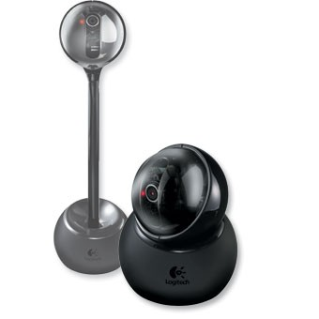
สามารถถ่ายวีดีโอได้ความละเอียด 640 * 480 พิกเซล
อัตราการถ่ายวีดีโอ 30 เฟรมต่อวินาที
สามารถถ่ายภาพนิ่งได้ความละเอียดสูงสุด 1280*960 พิกเซล

5.3 การออกแบบโปรแกรมส่วนของผู้ใช้
การทำงานของผู้ใช้มี flow chart ดังนี้

เริ่มต้น

ถ่ายภาพ

พบในฐานข้อมูลหรือไม่
ไม่พบ

แสดงผลลัพธ์ทางหน้าจอ
ไม่
ออกจากโปรแกรม

จบการทำงาน

รูปที่ 5-1 flow chart ของผู้ใช้ระบบตรวจสอบใบหน้า

5.4 การออกแบบโปรแกรมส่วนของผู้ดูแลระบบ
การทำงานของผู้ดูแลระบบมี Flow chart ดังนี้
เริ่มต้น
ใส่รหัสผ่านของ Admin
Add user

Delete user

View all member
ออกจากระบบ
จบการทำงาน
กรอกข้อมูลต่าง ๆ
ลบข้อมูล
แสดงข้อมูลของผู้ใช้ทุกคน
ไม่ผ่าน
เลือก
เลือก
เลือก
ผ่าน
ใช่
ไม่
รูปที่ 5-2 flow chart การทำงานของ Administrator

5.5 การออกแบบฐานข้อมูล
การออกแบบฐานข้อมูลในโครงงานนี้มีสองส่วน คือ
5.5.1 ฐานข้อมูลที่เป็น Text file ซึ่งเอาไว้เก็บค่าผลลัพธ์ของการกรองเกเบอร์ ค่าเฉลี่ยและค่าเบี่ยงเบนมาตรฐาน
5.5.2 ฐานข้อมูลที่เป็น Microsoft access ซึ่งเอาไว้เก็บข้อมูลต่าง ๆ ของผู้ใช้มีสองฐานข้อมูล คือ
1. Profile ใช้เก็บประวัติต่าง ๆ ของคนในฐานข้อมูลโดยมี field ต่าง ๆ ดังนี้

- ID
- Name
- Blood group
- Telephone number
- Display picture
2 . Login ใช้เก็บข้อมูลของ Administrator โดยเก็บ username และ Password
5.6 ขั้นตอนการเขียนโปรแกรมในส่วนของการตรวจสอบใบหน้า
1. รับภาพถ่ายจากกล้องดิจิตอลเป็นภาพถ่ายหน้าตรง ที่เอียงซ้าย-ขวา ก้ม-เงย ได้ไม่เกิน 20 องศา
โดยมีการควบคุมสภาวะแวดล้อมดังนี้
- อยู่ในสภาวะแสงที่ไม่มากหรือน้อยจนเกินไป เพราะกล้องที่ใช้เป็น Web camera ดังนั้นหากมีแสงมาตกกระทบที่เลนส์มากเกินไปจะทำให้ภาพสว่างจ้าจนสีของภาพเพี้ยนไป และจะต้องไม่มืดจนเกินไป เพราะว่าจะไม่สามารถตรวจจับสีของภาพได้ เนื่องจากวิธีการตรวจจับใบหน้านั้นใช้หลักการของสีเป็นหลัก สภาวะแสงที่ใช้ในโครงงานจะเป็นแสงขาวจากหลอดไฟนีออนธรรมดา และไม่ถ่ายภาพย้อนแสงอาทิตย์ ผู้ที่จะถูกถ่ายภาพอยู่ห่างจากเลนส์กล้องประมาณ 1 เมตร ถ่ายภาพที่รายละเอียด 320 * 240 พิกเซล
- สีของพื้นหลังจะต้องแตกต่างกับสีของเนื้อมนุษย์ เพราะว่าถ้าเหมือนกันแล้วจะทำให้บริเวณที่เป็นใบหน้าคนผิดพลาดได้ โดยในโครงงานใช้ฉากหลังเป็นสีขาว
2. นำภาพที่ได้มาแปลงสีให้อยู่ในโครงสร้างสีวายซีบีซีอาร์
เนื่องจากโครงสร้างสีแบบอาร์จีบีนั้นเป็นตัวแปรที่เปลี่ยนแปลงไปตามความเข้มแสงจึงไม่สามารถนำมาวิเคราะห์ภาพถ่ายที่มีความเข้มแสงต่างกันได้
การแปลงโครงสร้างสีจากอาร์จีบีให้เป็นวายซีบีซีอาร์นั้นใช้สมการดังนี้

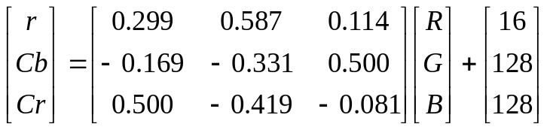

3. ตัดบริเวณที่ไม่ใช่สีผิวของเนื้อมนุษย์ออก
โดยให้บริเวณที่มีสีใกล้เคียงกับสีผิวกลายเป็นสีขาว ส่วนบริเวณอื่น ๆ ที่ไม่ใช่ให้แทนที่ด้วยสีดำซึ่งทำบนภาพสร้างภาพไบนารี่ที่สร้างมารองรับ โดยใช้สมการดังนี้

เมื่อ Y>128
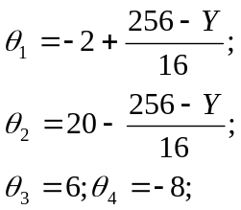

เมื่อ Y<128
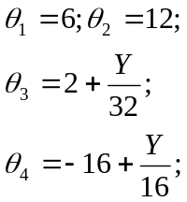

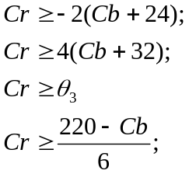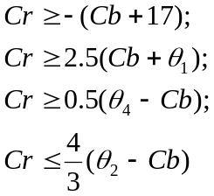

4. นำภาพไบนารี่ที่ได้มาผ่านกระบวนการมอโฟโลจิคัล โดยจะนำการขยายตัวของพิกเซล (dilation) กับการหดตัวของพิกเซล (Erosion) มาใช้เพื่ออุดรูกลุ่มของบริเวณที่เป็นสีผิวมนุษย์ ทำให้ได้บริเวณที่เป็นสีผิวมนุษย์ที่สมบูรณ์
5. นำบริเวณของสีผิวมนุษย์จากกระบวนการมอโฟโลจิคัลมากำหนดบริเวณให้กับภาพต้นแบบ แล้วตัดภาพขอบเขตของสีผิวมนุษย์ออกมา
6. นำภาพที่ได้ในขั้นตอนที่ 5.6.5 มาทำเป็นภาพระดับขาวดำ(Gray scale) แล้วหาฮีสโตแกรมของภาพนั้น
7. นำค่าที่จุดยอดจุดแรกของฮีสโตแกรมมาหาตาดำ แล้วนำระยะห่างระหว่างตาดำที่ได้มาหาบริเวณของคาง เราจะสามารถตัดเอาของเขตของใบหน้าจริง ๆ ออกมาได้จากบริเวณสีผิวที่เป็นเนื้อมนุษย์ทั้งหมด

5.7 ขั้นตอนการเขียนโปรแกรมในส่วนของการรู้จำใบหน้า
1. ในการรู้จำใบหน้านั้นเราต้องสร้างฐานข้อมูลขึ้นมาก่อน โดยเราจะนำภาพที่เป็นฐานข้อมูลมาทำคอนโวลูชั่นกับสมการเกเบอร์
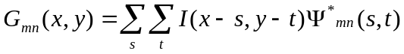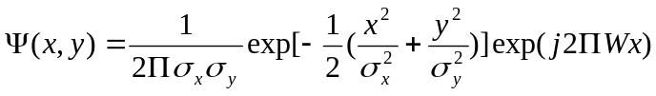
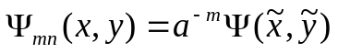
โดยใช้หน้ากากตัวกรอง (Convolution Mask) ขนาด 6060 โดยมี 5 สเกล 6 สเกล การปรับตัว (Orientation) โดยนำข้อมูลที่ได้ไปทำการบันทึกเป็นฐานข้อมูลชุดที่ 1
จากฐานข้อมูลชุดที่ 1 ทำการคำนวณหาค่าเฉลี่ย (Mean) และค่าเบี่ยงเบนมาตรฐาน (Standard Deviation) ทำการบันทึกเป็นฐานข้อมูลชุดที่ 2
2. เมื่อได้รับ input เข้ามาเป็นภาพที่ได้จากการตรวจสอบส่วนที่เป็นใบหน้าแล้วให้นำภาพ input นั้นมาหาค่าผลลัพธ์ที่เกิดจากการคอนโวลูชั่นกับสมการเกเบอร์, ค่าเฉลี่ย (Mean,) และค่าเบี่ยงเบนมาตรฐาน (Standard deviation,) แล้วทำการวิเคราะห์ครั้งที่ 1 โดยใช้ฐานข้อมูลชุดที่ 2 ในการหาค่าระยะห่าง (Distance) โดยมีสมการดังนี้
d = 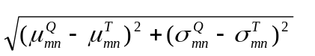
เพื่อทำการจัดกลุ่มของกลุ่มข้อมูลที่คล้ายกัน ระหว่างภาพที่นำเข้ามาตรวจสอบ (Target Image) กับภาพฐานข้อมูล แล้วเลือกกลุ่มของข้อมูลที่มีระยะห่างระหว่างภาพที่นำเข้ามาตรวจสอบกับภาพฐานข้อมูล ที่ระยะห่างน้อยกว่า 10 เปอร์เซ็นต์ เมื่อเทียบกับขอบเขตของระยะทางทั้งหมด มาทำการวิเคราะห์ครั้งที่ 2
3. การวิเคราะห์ครั้งที่ 2 นำผลลัพธ์ของการกรองเกเบอร์ของภาพที่นำเข้ามาตรวจสอบกับภาพฐานข้อมูลมาทำการเปรียบเทียบความเหมือนและความแตกต่าง โดยใช้สมการแม็ชชิ่ง
